**CHINA ZHANGJIAJIE 5Days 4Nights**

**ซุปตาร์...ตกหลุมรักจางเจียเจี้ยรอบที่ล้าน**

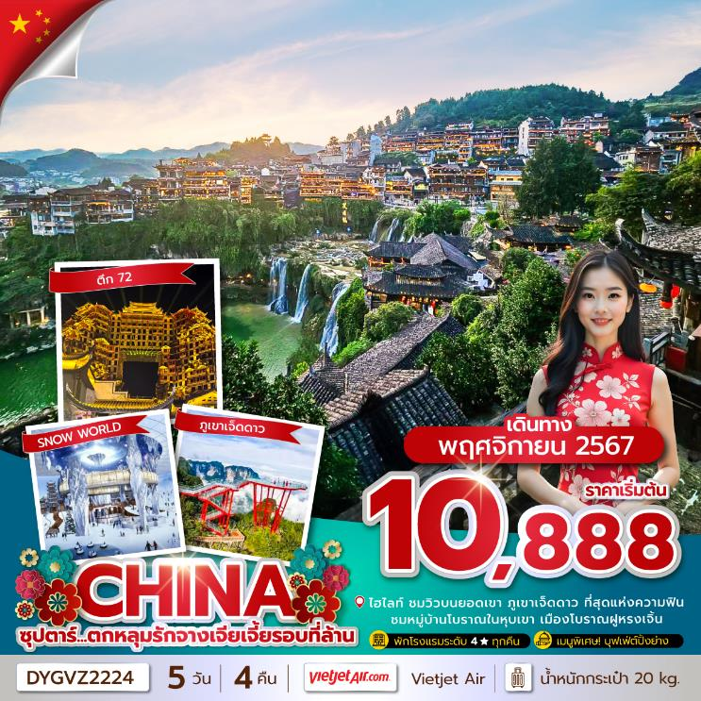**กำหนดการเดินทาง พฤศจิกายน 2567**

* **ชมวิวธรรมชาติบนยอดเขา ภูเขาเจ็ดดาว ที่สุดแห่งความฟิน**
* **ชมหมู่บ้านโบราณในหุบเขา เมืองโบราณฝูหรงเจิ้น**
* **ชม ตึกมหัศจรรย์72 อลังการมากแสงสี!!**
* **ท่อง****โลกหิมะ ZHANGJIAJIE ICE AND SNOW WORLD**

|  |  |  |
| --- | --- | --- |
| วันเดินทาง | ราคาผู้ใหญ่ | พักเดี่ยว |
| 04 – 08 พฤศจิกายน 2567 | **10,888** | **5,000** |
| 11 – 15 พฤศจิกายน 2567 | **14,888** | **5,000** |
| 25 – 29 พฤศจิกายน 2567 | **14,888** | **5,000** |

**ราคาไม่รวมค่าทิปมัคคุเทศก์ท้องถิ่น คนขับรถท้องถิ่น ตามธรรมเนียม**

**ท่านละ 2,000 บาท/ท่าน/ทริป (ยกเว้นเด็กต่ำกว่า 2 ขวบ)**

**สำหรับหัวหน้าทัวร์จากเมืองไทย (ตามความพึงพอใจในการบริการ)**

**\*\*ราคาทัวร์สำหรับเด็กต่ำกว่า 2 ขวบ ท่านละ 3,000 บาท \*\***

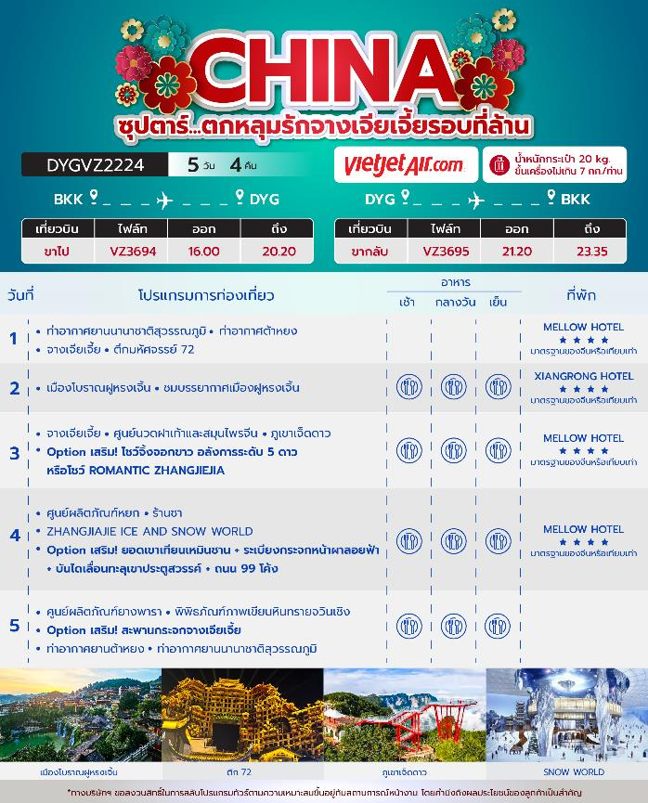

**วันแรก ท่าอากาศยานนานาชาติสุวรรณภูมิ - ท่าอากาศต้าหยง – จางเจียเจี้ย - ตึกมหัศจรรย์ 72**

**13.00 น**. พร้อมกัน ณ **ท่าอากาศยานนานาชาติสุวรรณภูมิ** อาคารผู้โดยสารขาออก ชั้น 4 เคาน์เตอร์สายการบิน **Thai Vietjet Air** โดยมีเจ้าหน้าที่บริษัทฯคอยต้อนรับอำนวยความสะดวกด้านเอกสาร

*น้ำหนักกระเป๋าโหลด 20 กก. และกระเป๋าถือขึ้นเครื่อง 7 กก. / ท่าน

*เนื่องจากเป็นเที่ยวบินเช่าเหมาลำที่นั่งอาจจะไม่ติดกันและไม่สามารถเลือกช่วงที่นั่งบนเครื่องบินได้ในคณะซึ่งเป็นไปตามเงื่อนไขสายการบิน

**16.00 น.** นำท่านเดินทางสู่ **เมืองจางเจียเจี้ย** ประเทศจีน โดยสายการบินไทยเวียตเจ็ทแอร์ เที่ยวบินที่ **VZ3694**

**20.20 น.** เดินทางถึง **ท่าอากาศยานต้าหยง** ประเทศจีน และนำท่านสู่ขั้นตอนการตรวจคนเข้าเมืองและศุลกากร

นำท่านชม **ตึกมหัศจรรย์ 72** แห่งเมืองจางเจียเจี้ย แลนด์มาร์คใหม่ล่าสุดที่เป็นเสมือนแม่เหล็กดึงดูคนักท่องเที่ยวและผู้มาเยือน ถูกสร้างขึ้นโดยนำเอาจุดเด่นของเมืองจางเจียเจี้ยมารวมกัน โดยมีอาคารสูงที่สร้างจำลองถ้ำประตูสวรรค์ บ้านยกพื้นโบราณที่เป็นบ้านพื้นเมืองของชาวถู่เจีย นอกจากนี้ ที่นี่ยังถูกออกแบบให้กลายเป็นแหล่งรวมของ รีสอร์ท โฮมสเตย์ ร้านอาหาร แผงสตรีทฟู้ด ผับบาร์ ร้านขายของที่ระลึก ที่ตกแต่งด้วยแสงสีสุดอลังการ

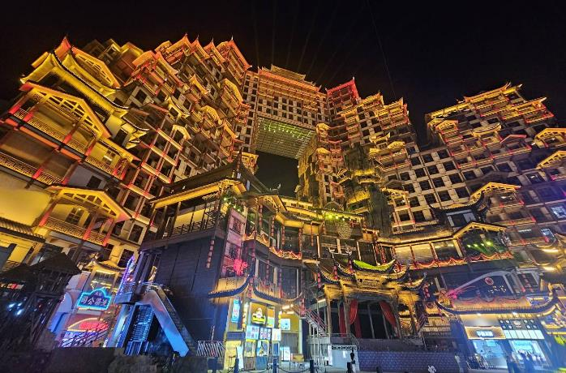

**ที่พัก** **MELLOW HOTEL โรงแรม 4 ดาว หรือระดับเทียบเท่า**

**วันที่สอง เมืองโบราณฝูหรงเจิ้น – ชมบรรยากาศเมืองฝูหรงเจิ้น**

**เช้า บริการอาหารเช้า ณ ห้องอาหารของโรงแรม**

นำท่านเดินทางสู่ **เมืองโบราณฝูหรงเจิ้น** ใช้เวลาเดินทางประมาณ 1 ชั่วโมง 30 นาที

**เที่ยง รับประทานอาหารกลางวัน ณ ภัตตาคาร**

เดินทางสู่ **เมืองโบราณฝูหรงเจิ้น** อยู่ในเขตปกครองตนเองเผ่าถู่เจียและเผ่าเหมียว เมืองเซียงซี มีประวัติศาสตร์อันยาวนาน 2,000 ปี ถูกขนานนามว่า เมืองแห่งน้ำตก เนื่องจากสถานที่แห่งนี้ตั้งอยู่บนภูเขาสูง รายล้อมด้วยสายน้ำที่ไหลผ่านบ้านเรือน อีกทั้งเป็นฉากในภาพยนตร์ เรื่อง Hibiscus Town ซึ่งสร้างชื่อเสียงให้กับภาพยนตร์และสถานที่แห่งนี้อย่างมาก

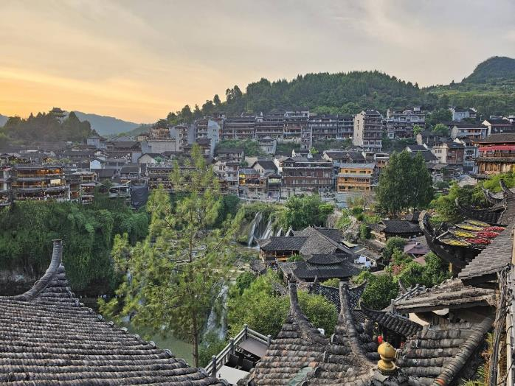

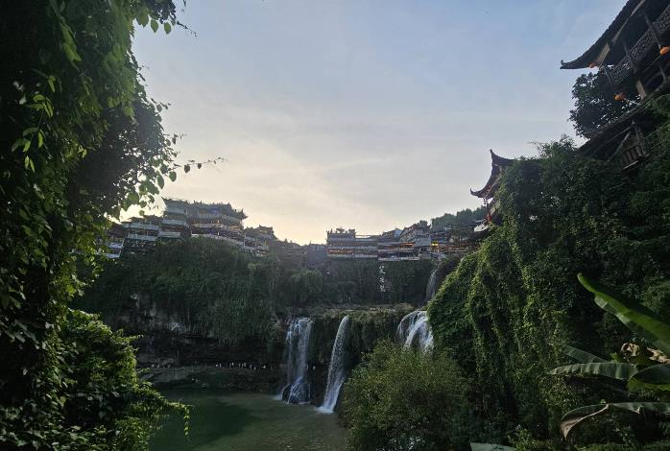

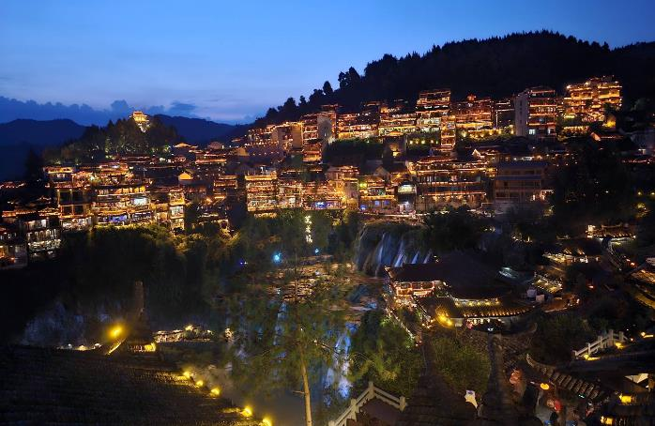

**ค่ำ**  **รับประทานอาหารค่ำ ณ ภัตตาคาร**

**ที่พัก XIANGRONG HOTEL โรงแรม 4 ดาว หรือระดับเทียบเท่า**

**วันที่สาม จางเจียเจี้ย - ศูนย์นวดฝาเท้าและสมุนไพรจีน - ภูเขาเจ็ดดาว - *Option เสริม! โชว์จิ้งจอกขาว อลังการระดับ 5 ดาว หรือโชว์ ROMANTIC ZHANGJIEJIA***

**เช้า บริการอาหารเช้า ณ ห้องอาหารของโรงแรม**

นำท่านเดินทางสู่ **เมืองจางเจียเจี้ย** ใช้เวลาเดินทางประมาณ 1 ชั่วโมง 30 นาที

จากนั้นนำท่านสู่ **ศูนย์นวดฝ้าเท้าและสมุนไพรจีน** ชมการสาธิตการนวดเท้า และแช่ท้าด้วยยาสมุนไพรจีนโบราณ ซึ่งเป็นอีกวิธีหนึ่งในการผ่อนคลายความเครียด ปรับสมดุลให้การ ไหลเวียนของโลหิตด้วยวิธีธรรมชาติ

**เที่ยง รับประทานอาหารกลางวัน ณ ภัตตาคาร**

นำท่านสู่ **ภูเขาเจ็ดดาว** (รวมกระเช้าขึ้น-ลง) เป็นที่เที่ยวใหม่จางเจียเจี้ย เป็นกลุ่มยอดเขาสูงทอดยาวข้ามแม่น้ำหลี่สุ่ยราวกับกำแพงกั้นในหมู่เขา บริเวณจุดชมวิวของเขาเจ็ดดาวจะสามารถมองเห็นยอดเขาเทียนเหมินซานได้ภูเขาล้อมรอบด้วยหน้าผา มีความสูงเฉลี่ย 1,400 เมตร และยอดเขาที่สูงที่สุดอยู่สูงจากระดับน้ำทะเล 1,528 เมตร บนยอดเขามียอดเขาสูงกว่า 7 ยอด

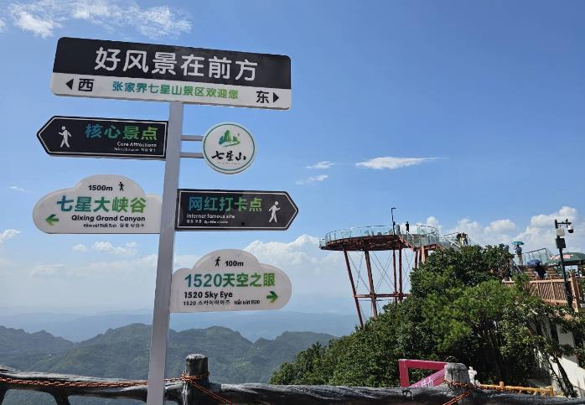

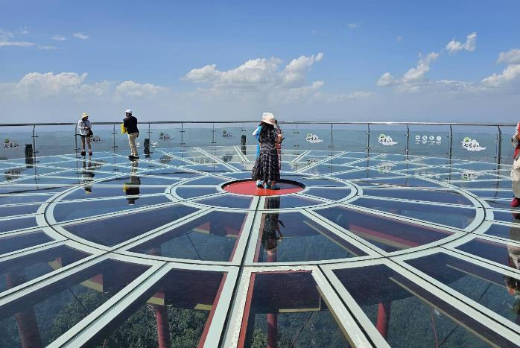

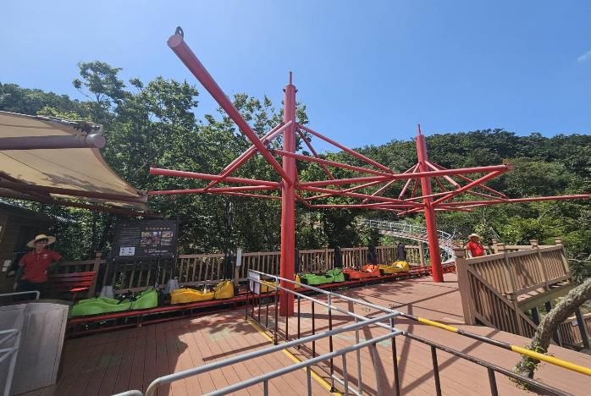

**Option เสริม!** **โชว์จิ้งจอกขาว** การแสดงนางจิ้งจอกขาว เป็นเรื่องราวความรักของนาง จิ้งจอกขาวที่แปลงร่างเป็นมนุษย์และตกหลุมรักกับชายตัดฟืน จัดขึ้นภายในอุทยานจางเจียเจี้ย การแสดงนางจิ้งจอกขาวนี้เป็นการแสดงที่จัดขึ้นกลางแจ้งโดยใช้ทิวเขาธรรมชาติเป็นฉากหลังในการแสดง

*ในกรณีที่โชว์จิ้งจอกขาวไม่เปิดการแสดง ซึ่งในทุกๆปีจะมีการปิดปรับปรุงช่วงปลายเดือนพฤศจิกายน-ต้นเดือนเมษายน ทางบริษัทขออนุญาตปรับการเสนอ Option เป็น โชว์ Romantic Zhangjiajie*

*ราคาทัวร์นี้ยังไม่รวมค่าบริการเข้าดูโชว์ สำหรับท่านที่สนใจ จะมีค่าบริการท่านละ 400 หยวน (ราคานี้สำหรับ 10 ท่านขึ้นไป หากผู้ซื้อ Option ไม่ถึง 10 ท่าน ราคาจะมีการเปลี่ยนแปลง หรืออาจมีการนำเสนอทางเลือก Option อื่นๆเพิ่มเติม ทั้งนี้จะเป็นไปตามดุลยพินิจของไกด์ท้องถิ่น)*

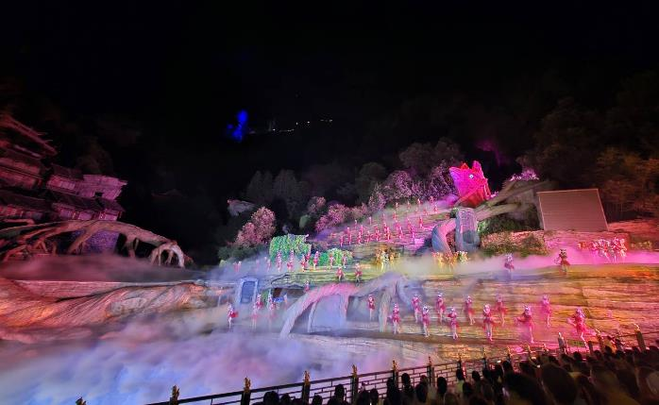

**ค่ำ**  **รับประทานอาหารค่ำ ณ ภัตตาคาร**

**ที่พัก MELLOW HOTEL โรงแรม 4 ดาว หรือระดับเทียบเท่า**

**วันที่สี่** **ศูนย์ผลิตภัณฑ์หยก** – **ร้านชา – ZHANGJIAJIE ICE AND SNOW WORLD - *Option เสริม! ยอดเขาเทียนเหมินชาน + ระเบียงกระจกหน้าผาลอยฟ้า + บันไดเลื่อนทะลุเขาประตูสวรรค์ + ถนน 99 โค้ง***

**เช้า บริการอาหารเช้า ณ ห้องอาหารของโรงแรม**

จากนั้นนำท่าน **ศูนย์ผลิตภัณฑ์หยก** เครื่องประดับที่นิยมกันอย่างแพร่หลายตามความเชื่อของคนชาวจีน โดยเฉพาะความเชื่อเกี่ยวกับการใส่หยกเป็นเครื่องประดับจะช่วยเสริมให้มีอำนาจ ช่วยให้มีความเจริญก้าวหน้าและความเจริญรุ่งเรือง อีกทั้งยังช่วยสร้างสมดุลให้เกิดขึ้นได้ทั้งร่างกายและจิตใจ รวมไปถึงการช่วยเสริมพลังให้ร่างกายแข็งแรง

นำท่านเดินทางสู่ **ร้านชา** เครื่องดื่มที่นิยมกันอย่างแพร่หลายตามความเชื่อของคนชาวจีนซึ่งมีมาตั้งแต่สมัยโบราณ

นำท่านไป **ZHANGIAJIE ICE AND SNOW WORLD** ดินแดนหิมะที่มีพื้นที่กว่า 200 ไร่ ภายในถูกปกคลุมไปด้วยน้ำแข็งและหิมะ มีกิจกรรมหลากหลาย เช่น สกี, สโนวบอร์ด, การเล่นหิมะ, สเก็ต, BUMPER CAR และอื่น ๆ อีกมากมาย และยังมีการแสดง FANTASTIC SNOW WORLD ให้ท่านสัมผัสบรรยากาศที่ปกคลุมไปด้วยหิมะได้ตลอดทั้งปี

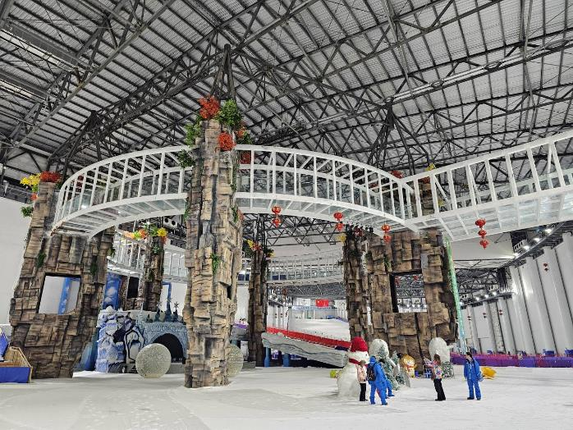

**เที่ยง รับประทานอาหารกลางวัน ณ ภัตตาคาร**

**Option เสริม!** **ยอดเขาเทียนเหมินซาน** ขึ้นกระเช้าที่ยาวที่สุดในโลก (กระเช้ามีความยาวถึง 7.5กิโลเมตร) อยู่สูงเหนือระดับน้ำทะเล 1,518 เมตร ขณะที่นั่งกระเช้าขึ้นเขาสามารถชื่นชมทัศนียภาพที่สวยงามของภูเขาที่มีความอลังการแห่งนี้ มองเห็นความคดเคี้ยวของเส้นทาง 99 โค้ง และภูเขาสูงใหญ่มากมาย

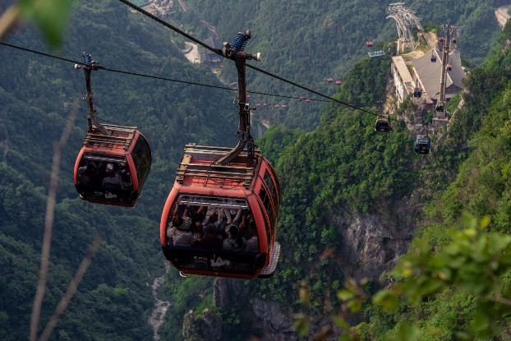

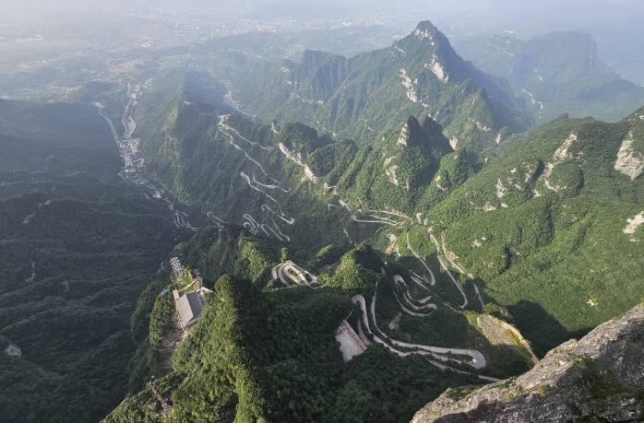

*หากกระเช้าปิดซ่อมปรับปรุง ทางบริษัทฯขอสวงนสิทธิ์ไม่คืนเงินทุกกรณี โดยไม่ต้องแจ้งให้ทราบล่วงหน้า ทั้งนี้ การเปิด-ปิดให้บริการของกระเช้า ขึ้นอยู่กับสภาพอากาศ ทางบริษัทฯจะคำนึงถึงความปลอดภัยของนักท่องเที่ยวเป็นสำคัญ*

(รวมค่ารถอุทยาน ค่ากระเช้า และค่าบันไดเลื่อนแล้ว ซึ่งในวันเดินทางอาจจะมีการสลับปรับเปลี่ยนการขึ้น/ลง)

จากนั้นนำท่านสู่ **โพรงประตูสวรรค์** โดยบันไดเลื่อนที่สร้างขึ้นโดยการเจาะทะลุภูเขามีความสูงถึง 7 ขั้น เป็นสิ่งอำนวยความสะดวกใหม่ล่าสุดของ เขาเทียนเหมินซึ่งหาดูได้ยากตามแหล่งท่องเที่ยวต่างๆทั่วโลก บริเวณนี้ ท่านจะได้ถ่ายภาพ ประตูสวรรค์อย่างใกล้ชิด

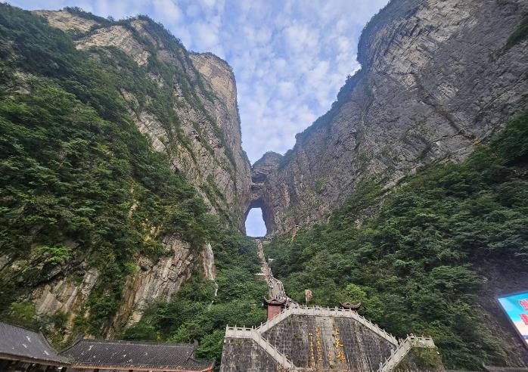

*ราคาทัวร์นี้ยังไม่รวมค่าบริการค่าเข้า สำหรับท่านที่สนใจ จะมีค่าบริการท่านละ 600 หยวน (ราคานี้สำหรับ 10 ท่านขึ้นไป หากผู้ซื้อ Option ไม่ถึง 10 ท่าน ราคาจะมีการเปลี่ยนแปลง หรืออาจมีการนำเสนอทางเลือก Option อื่นๆเพิ่มเติม ทั้งนี้จะเป็นไปตามดุลยพินิจของไกด์ท้องถิ่น)*

**ค่ำ**  **รับประทานอาหารค่ำ ณ ภัตตาคาร เมนู บุฟเฟ่ต์ปิ้งย่าง**

**ที่พัก MELLOW HOTEL โรงแรม 4 ดาว หรือระดับเทียบเท่า**

**วันที่ห้า** **ศูนย์ผลิตภัณฑ์ยางพารา – พิพิธภัณฑ์ภาพเขียนหินทรายจวินเชิง - *Option เสริม! สะพานกระจกจางเจียเจี้ย*** - **ท่าอากาศยานต้าหยง - ท่าอากาศยานนานาชาติสุวรรณภูมิ**

**เช้า บริการอาหารเช้า ณ ห้องอาหารของโรงแรม**

นำท่านเดินทางสู่ **ศูนย์ผลิตภัณฑ์ยางพารา** ให้ท่านได้เลือกชมสินค้าและผลิตภัณฑ์เครื่องนอนเพื่อสุขภาพต่างๆที่ผลิตจากยางพารา

นำท่านเดินทางกลับสู่เมืองจางเจี๋ยเจี้ย นำท่านชม **พิพิธภัณฑ์ภาพเขียนหินทรายจวินเชิง** สถานที่จัดแสดงผลงานทางศิลปะท้องถิ่นยอดเยี่ยม ที่สร้างชื่อเสียงให้เมืองจางเจียเจี้ย

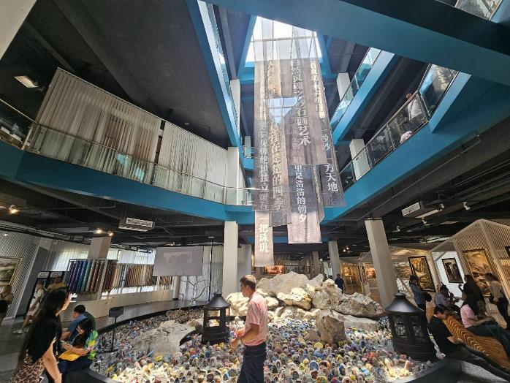

**เที่ยง รับประทานอาหารกลางวัน ณ ภัตตาคาร**

**Option เสริม!** **สะพานกระจกจางเจียเจี้ย** ที่ถูกสร้างคร่อมหุบเขาที่สูงที่สุดใน โลก สะพานกระจกจางเจี่ยเจี้ย ในเขตอุทยานแกรนด์แคนย้อน ท้าทายท่านด้วยการเดินผ่านสะพานพื้นกระจกใสที่มีความสูงจากพื้น 980 ฟุต โดยมีความยาวของสะพาน 400 เมตร สามารถรองรับนักท่องเที่ยวได้คราวละ 800 คนพร้อมกัน สะพานนี้เป็นอีกหนึ่งไฮไลท์สำหรับผู้มาเยือนจางเจียเจี้ย

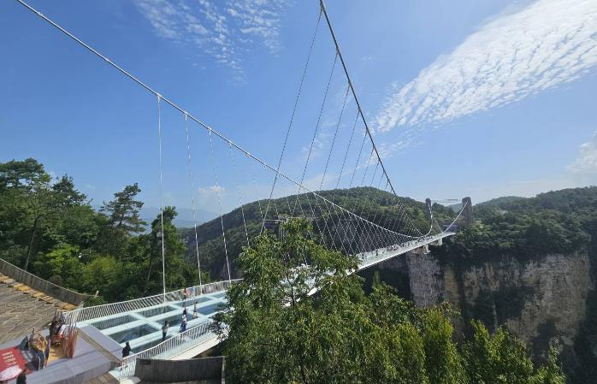

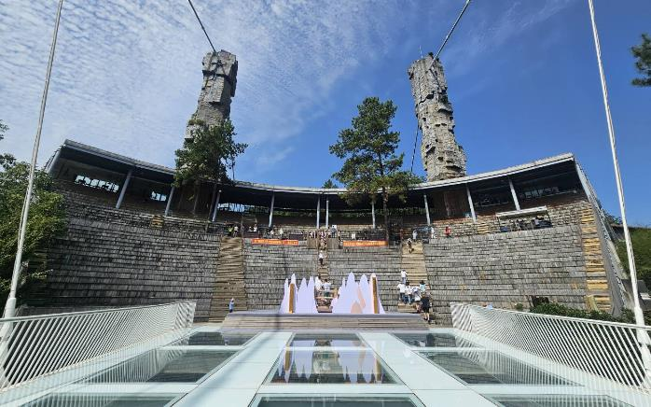

*ราคาทัวร์นี้ยังไม่รวมค่าบริการค่าเข้า สำหรับท่านที่สนใจ จะมีค่าบริการท่านละ 400 หยวน (ราคานี้สำหรับ 10 ท่านขึ้นไป หากผู้ซื้อ Option ไม่ถึง 10 ท่าน ราคาจะมีการเปลี่ยนแปลง หรืออาจมีการนำเสนอทางเลือก Option อื่นๆเพิ่มเติม ทั้งนี้จะเป็นไปตามดุลยพินิจของไกด์ท้องถิ่น)*

**ค่ำ**  **รับประทานอาหารค่ำ ณ ภัตตาคาร**

สมควรแก่เวลานัดหมาย พาทุกท่านเดินทางสู่ **ท่าอากาศยานต้าหยง** เพื่อเดินทางกลับประเทศไทย

**21.20 น**. นำท่านเดินทางสู่ **ประเทศไทย** โดยสายการบินไทยเวียตเจ็ทแอร์ เที่ยวบินที่ **VZ3695**

**23.35 น.** เดินทางถึง **ท่าอากาศยานนานาชาติสุวรรณภูมิ** ประเทศไทย โดยสวัสดิภาพ พร้อมความประทับใจ

**+++++++++++++++++++++++++++++++++++**

